Министерство
строительства и жилищно-коммунального хозяйства Красноярского края

приказ
24.03.2026 |  | № | 258-о
г. Красноярск

1. В соответствии с Законом Красноярского края от 19.12.2019 № 8-3532 «О перераспределении между органами местного самоуправления некоторых муниципальных образований края и органами государственной власти края отдельных полномочий в сфере рекламы», подпунктом 3 пункта 3.1, пунктом 3.63 Положения о министерстве строительства и жилищно-коммунального хозяйства Красноярского края, утвержденного постановлением Правительства Красноярского края от 21.08.2008 № 51-п, на основании заключений службы
по контролю в области градостроительной деятельности Красноярского края
о согласовании внесения изменений в схему размещения рекламных конструкций на территории города Красноярска от 13.01.2026 № 82-98/04-12,
от 09.02.2026 № 82-98/04-158, от 11.02.2026 № 82-98/04-168, от 12.03.2026
№ 82-98/04-291, от 12.03.2026 № 82-98/04-295 внести в приказ министерства строительства Красноярского края от 10.08.2022 № 504-о следующие изменения:
в схеме размещения рекламных конструкций:
дополнить строкой следующего содержания:
«
78/17 | Октябрьский | общественно-деловая | ул. Маерчака, 105 г | суперборд 12,0 м х 4,0 м либо светодиодный (электронный) экран 12,0 м х 4,0 м | 138-В-1
»;
исключить строки:
«
12/36  ** | Советский | общественно-деловая | ул. Шахтеров, 4, стр. 12 | щит (билборд) 6,0 м x 3,0 м либо призматрон 6,0 м x 3,2 м | 164-Г-1
83/9 | Центральный | общественно-деловая | ул. 2-я Брянская, 12 | ситиборд 3,7 м x 2,7 м | 138-В-4
»;
строки
«
78/9 | Железнодорожный | общественно-деловая | ул. Маерчака, 119, выезд с автомойки «25 часов» | щит (билборд) 6,0 м x 3,0 м, либо призматрон 6,0 м x 3,0 м. | 138-А-3
69/78 | Советский | общественно-деловая | ул. Авиаторов, 1 б, со стороны северо-западного фасада здания | щит (билборд) 6,0 м x 3,0 м, либо призматрон 6,0 м x 3,2 м. | 140-Г-4
»

изложить в следующей редакции:
«
78/9 | Октябрьский | общественно-деловая | ул. Маерчака, 119, выезд с автомойки «25 часов» | щит (билборд) 6,0 м x 3,0 м, либо призматрон 6,0 м x 3,2 м, либо светодиодный (электронный) экран 6,0 м х 3,0 м | 138-А-3
69/78 | Советский | общественно-деловая | ул. Авиаторов, 1 б, со стороны северо-западного фасада здания | щит (билборд) 6,0 м x 3,0 м, либо призматрон 6,0 м x 3,2 м., либо светодиодный (электронный) экран 6,0 м х 3,0 м | 140-Г-4
»;
в приложении № 1:
пункт 2 дополнить строками следующего содержания:
«
 | участок дороги от пересечения проспекта Свободного и ул. Академика Киренского до здания по ул. Высотная, 2л строение 4 | на всем протяжении
 | ул. Академика Павлова | от ул. Добролюбова до восточного фасада дома по ул. Академика Павлова, 33
»;
в пункте 3 строку:
«
 | ул. Академика Павлова | на всем протяжении
»
изложить в следующей редакции:
«
 | ул. Академика Павлова | от здания по ул. Академика Павлова, 1, строение 2, до ул. Добролюбова;  от восточного фасада дома по ул. Академика Павлова, 33 до ул. Щорса
»;
пункт 4 дополнить строкой следующего содержания:
«
 | ул. Академика Павлова | от ул. Щорса до ул. Затонская
»;
в приложении № 2 часть 3 дополнить картами размещения рекламных конструкций на территории города Красноярска согласно приложению № 1
к приказу;
приложение № 3 изложить в редакции согласно приложению № 2
к приказу;
в приложении № 4:
строку
«
5 | пр-кт Свободный в Октябрьском районе
»
изложить в следующей редакции:
«
5 | пр-кт Свободный в Октябрьском районе;  участок дороги от пересечения проспекта Свободного и ул. Академика Киренского до здания по ул. Высотная, 2л строение 4
».

2. Опубликовать приказ на «Официальном интернет-портале правовой информации Красноярского края» (www.zakon.krskstate.ru).
3. Приказ вступает в силу в день, следующий за днем его официального опубликования.

Министр М.П. Говорушкин
Приложение № 1
к приказу министерства строительства
и жилищно-коммунального хозяйства
Красноярского края
от 24.03.2026 № 258-о

Приложение № 2
к схеме размещения рекламных конструкций

часть 3
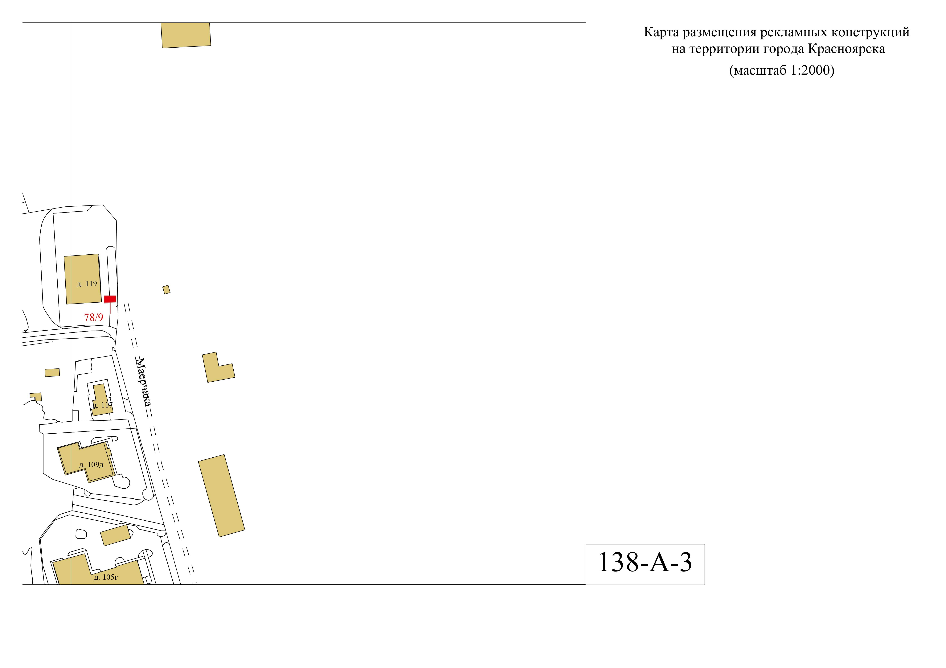
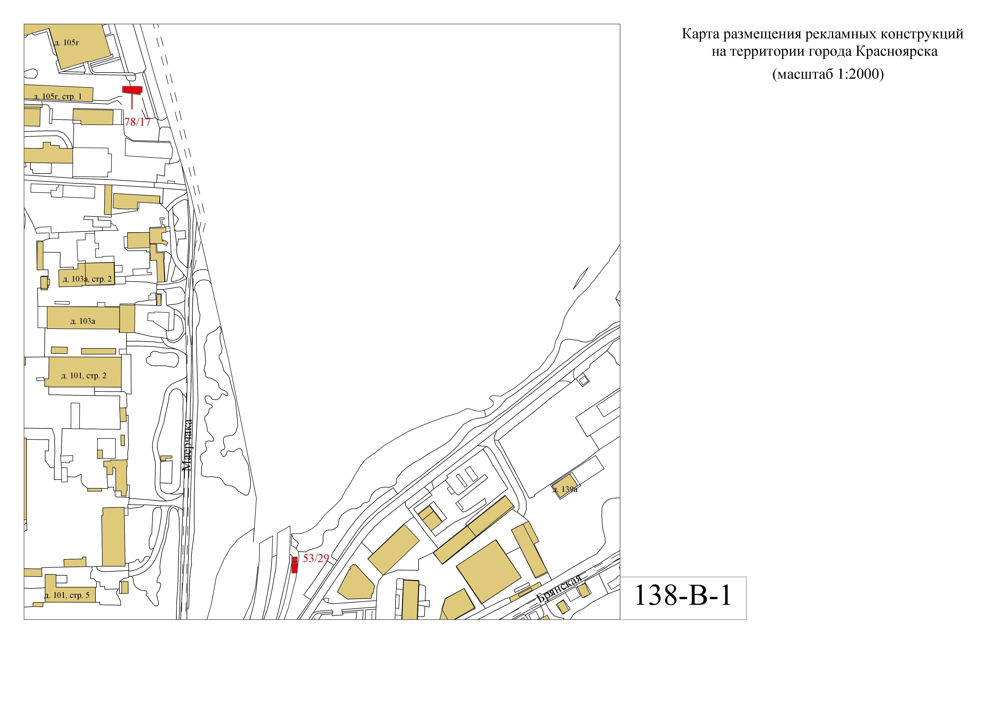
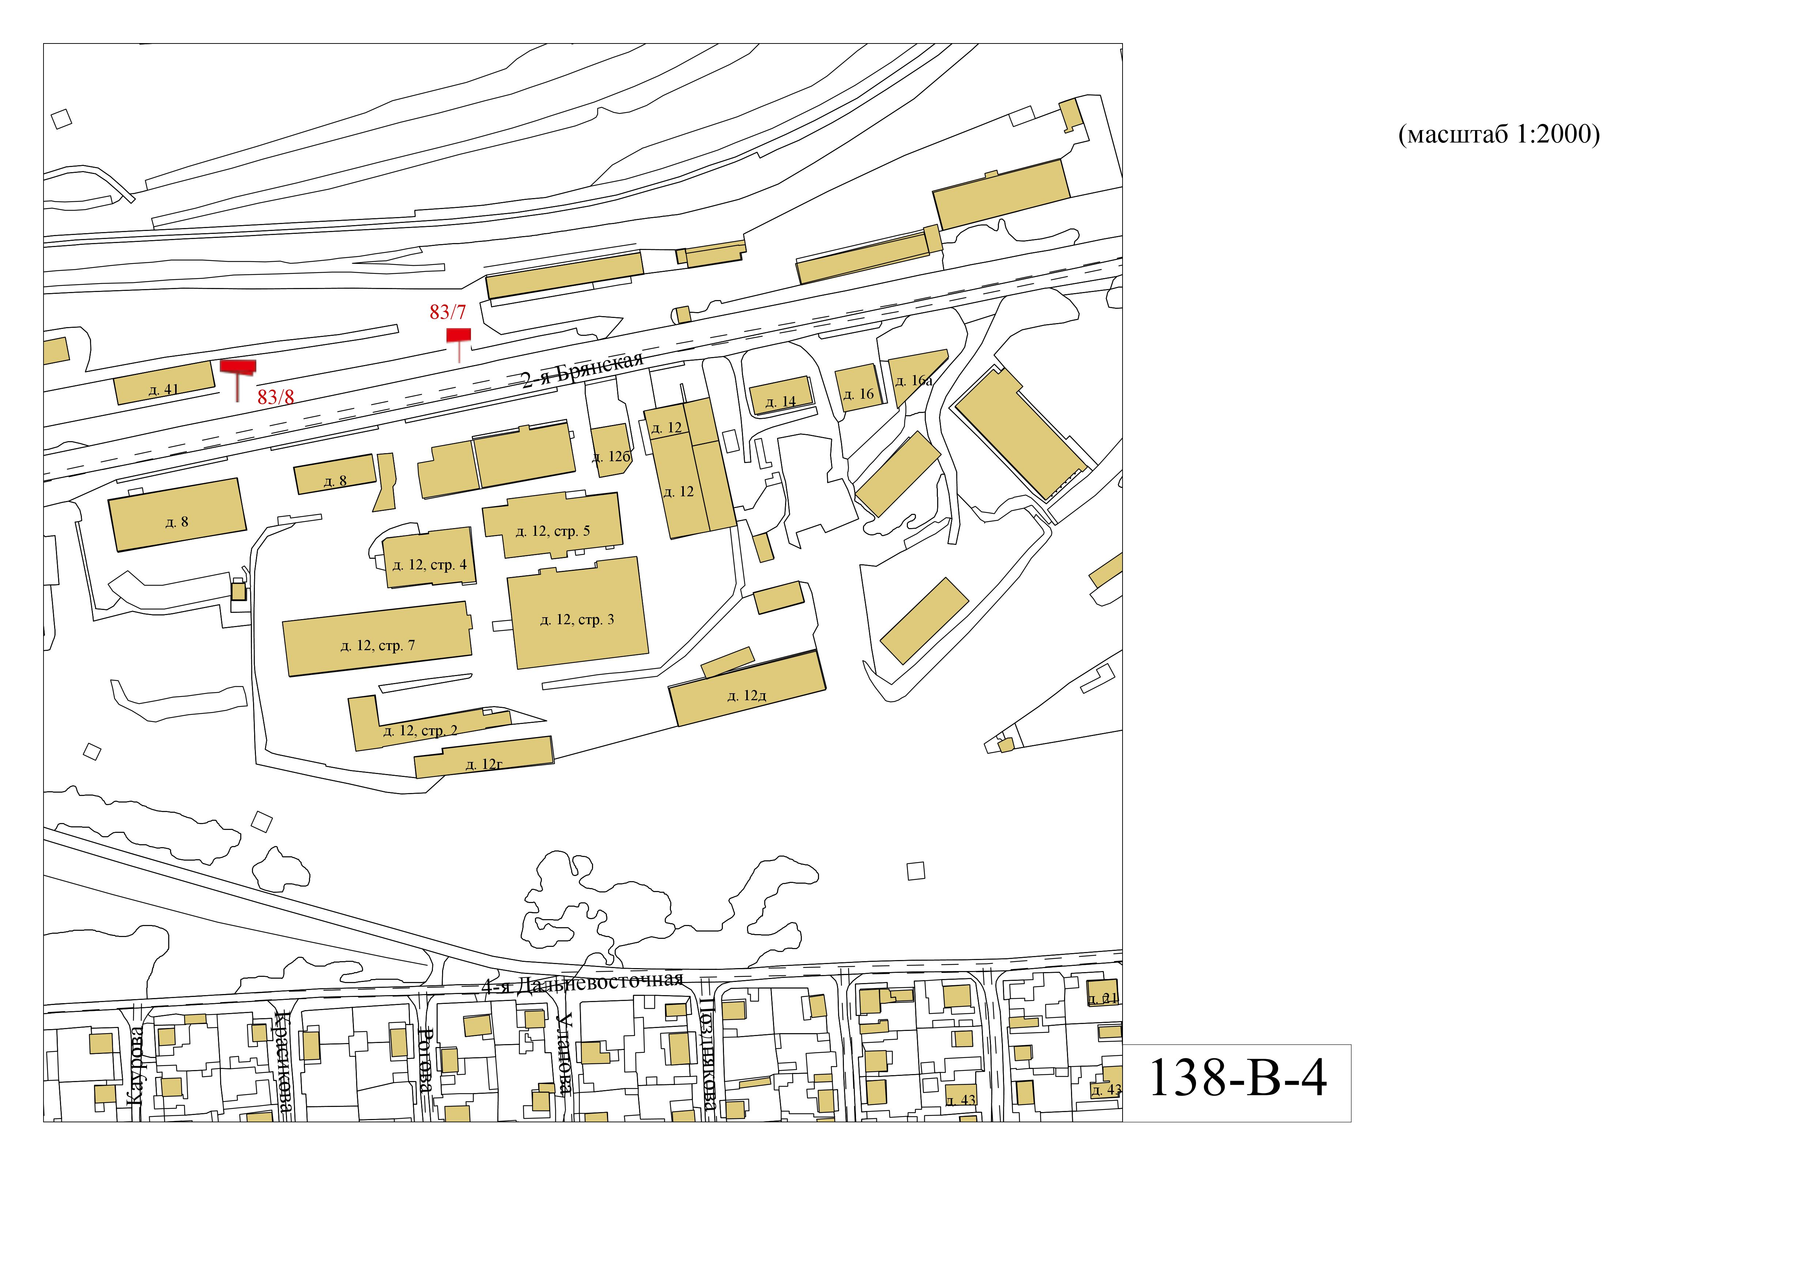

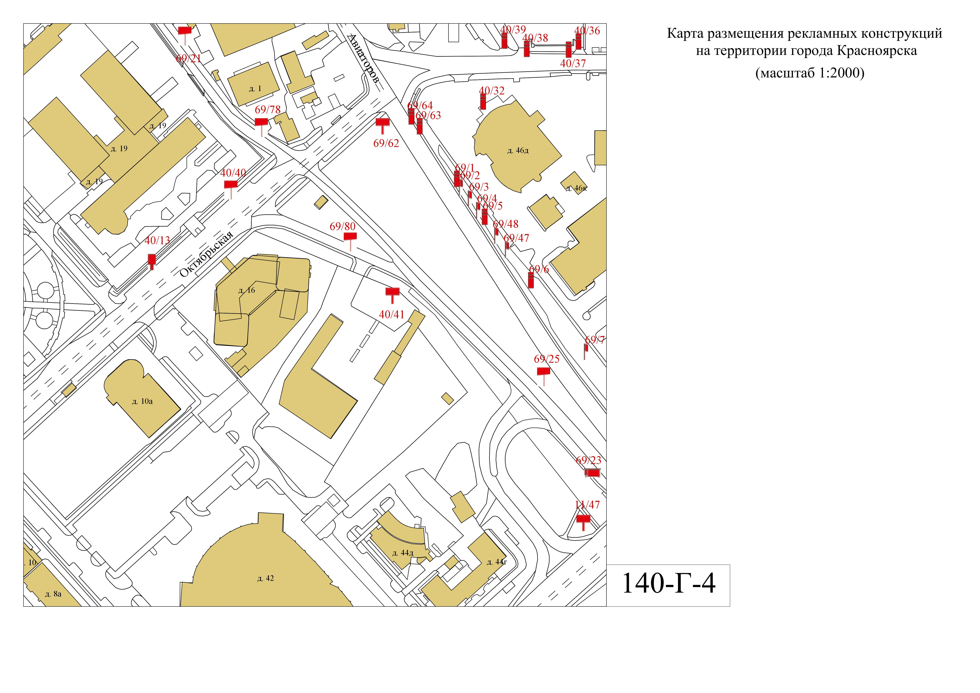

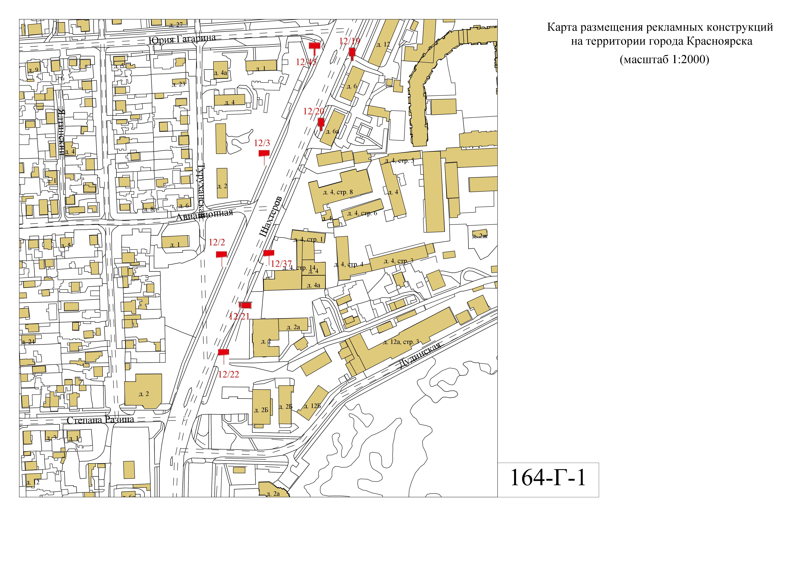

Приложение № 2
к приказу министерства строительства
и жилищно-коммунального хозяйства
Красноярского края
от 24.03.2026 № 258-о
Приложение № 3
к схеме размещения рекламных конструкций

